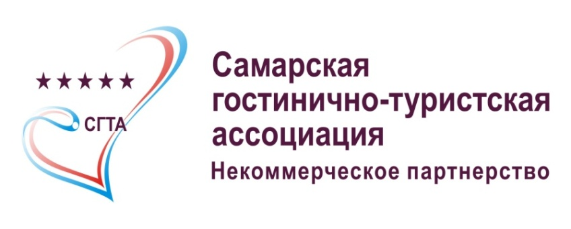

Клуб
«Молодежь для туризма Самарской области»

443099, ул. Куйбышева 88; факс: 8(846)3337031; ИНН 6317700588; КПП: 631701001;ОГРН:1126300003367 учетный №: 6314030743

Руководителю департамента туризма
Министерства культуры Самарской области
Мальцеву Михаилу Викторовичу

Уважаемый Михаил Викторович!
Клуб «Молодёжь для туризма Самарской области» создан на базе некоммерческого партнерства «Самарская гостинично - туристская ассоциация» (Далее – НП «СГТА») и объединяет выпускников и студентов профильных ВУЗов и СПО Самарской области направления «туризм», «гостиничное дело» и других направлений подготовки, обладает «кадровым резервом» области для сферы туризма. Неоднократно, по инициативе актива клуба обсуждались вопросы по необходимости поддержки со стороны Региональной власти тех начинаний и идей, которые есть у молодёжи данного объединения.
На открытых обсуждениях касательно развития сферы туризма и гостеприимства Самарской области, активом клуба нередко поднимался вопрос относительно качества профессиональной подготовки молодёжи, занятой в этой сфере, в частности, обсуждалась тема языковой подготовки будущих специалистов. Активом молодёжного клуба сформированы предложения по мероприятиям, в рамках реализации областной целевой программы «Реализация Стратегии государственной молодежной политики в Самарской области до 2015 года» (Постановление Правительства Самарской области от 29.10.2010 № 550):
1. Необходимо начать обучение, подготовку и повышение квалификации молодёжи - кадрового резерва тур отрасли Самарской области. (1.40 Повышение квалификации и содействие занятости молодежи в сфере туризма)
Высокий уровень языковой подготовки – немаловажный фактор при приеме на работу молодого специалиста, гарантирующий ему приоритет над соперниками. К сожалению, на данный момент многие ВУЗы и ССУЗы области не могут гарантировать достаточный уровень знания языка и владения выпускником специализированной лексикой. Именно поэтому актив клуба поддерживает любые мероприятия по улучшению качества языковой подготовки. Важно что бы были охвачены все профессии туристской сферы: гостиничный бизнес, ресторанное дело и другие сервисные профессии.
Требуемые направления подготовки, по мнению молодёжи и работодателей региона: Английский язык, Немецкий язык, Французский язык.
Данные мероприятия могут проходить в живой и интересной форме для молодёжи: «Деловой английский», «Английский язык для молодежи», «Доступный английский» (предложения по вариантам проведения данных мероприятий могут быть представлены).
- Необходимы мероприятия по улучшению качества языковой подготовки (п. 1.39 Разработка новых направлений молодежного туризма и проведение акций, направленных на увеличение заинтересованности молодежи в развитии туризма на территории Самарской области)
Известно, что Самара – один из городов – участников 21 чемпионата мира по футболу ФИФА, который будет проводиться в 2018 году.
Не исключено, что поток иностранных граждан в Самару и Самарскую область в момент проведения чемпионата значительно увеличится. В связи с этим, немаловажной задачей принимающей стороны является подготовка квалифицированных кадров, знания и умения которых будут являться основным фактором при встрече и размещении гостей.
- Необходимо начать языковую подготовку волонтеров 21 чемпионата мира по футболу ФИФА 2018.
На базе клуба «Молодёжь для туризма Самарской области» создан проект по привлечению жителей Самары и Самарской области в волонтерское движение в рамках подготовки к чемпионату мира по футболу 2018. В частности, участники Клуба – выпускники и студенты профильных ВУЗов, готовы принять непосредственное участие в организации этого движения. Активистами Клуба разработан курс языковой подготовки будущих волонтеров «Free English», который будет состоять из трех этапов: веб – бинарное изучение английского языка с носителями; создание групп, направленных на изучение специфической лексики, соответствующей профессиональной подготовки волонтеров; обучающая поездка в страну – носитель языка. Проект сформирован в сотрудничестве с Волонтерской программой XXVII Всемирной летней Универсиады 2013в рамках обмена опытом. Сотрудничество клуба «Молодёжь для туризма Самарской области» и Правительства Самарской области – гарант качественного проведения чемпионата мира по футболу ФИФА в 2018 году.
Мы, студенты профильных ВУЗов и СПО Самары, обеспокоены нынешним состоянием сферы туризма и гостеприимства в Самарской области. Одним из ключевых моментов в оказании качественных туристических услуг является профессиональная языковая подготовка, которая поможет поднять авторитет области, как на общероссийском, так и международном уровне. На сегодняшний день ситуация требует вмешательства и поддержки правительства в рамках реализации областной целевой программы «Реализация Стратегии государственной молодежной политики в Самарской области до 2015 года».
Члены НП «СГТА» и Клуба «Молодежь для туризма Самарской области» надеются на то, что мнение созидающей молодёжной общественности будет услышано и это позволит максимально эффективно провести все запланированные мероприятия в 2013 году.

